***ФИЗКУЛЬТУРНО-ОЗДОРОВИТЕЛЬНЫЙ ПРОЕКТ***

***«В ЗДОРОВОМ ТЕЛЕ – ЗДОРОВЫЙ ДУХ!»***

|  |  |
| --- | --- |
| ***C:\Users\Пользователь\Pictures\24.10.2014\DSC04517.JPG*** | ***C:\Users\Пользователь\Pictures\фото для презентации\DSC04829.JPG*** |

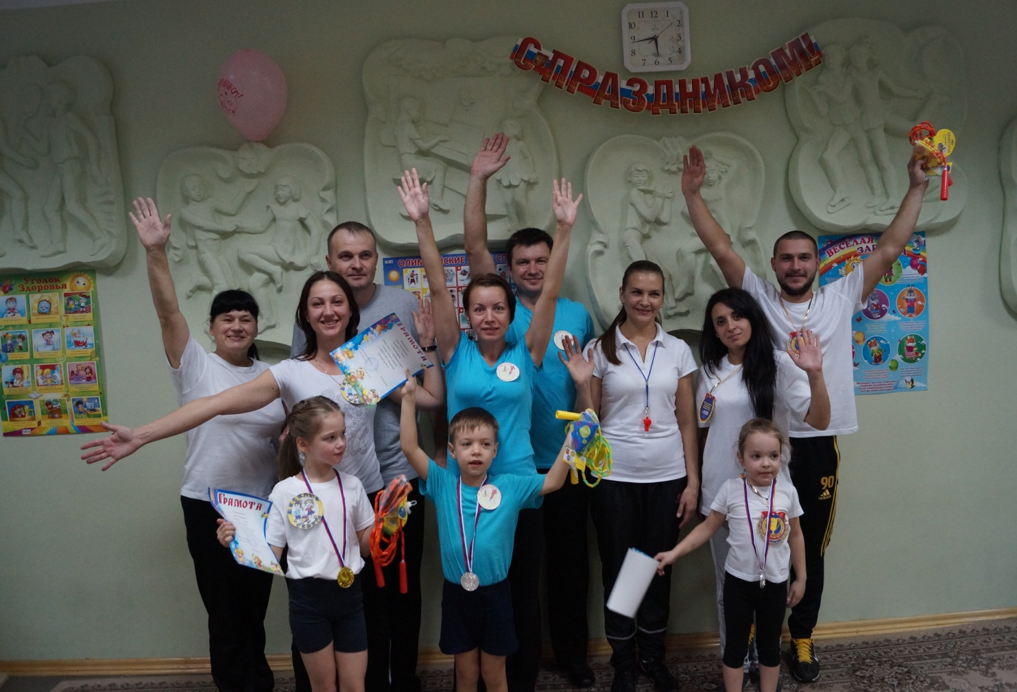

**Краткая аннотация проекта:**   
 Проект – разработан инструкторами по физкультуре Беспоясной Ю.А. и Галкиной Н.И. и прошел под девизом «В здоровом теле - здоровый дух!». Срок реализации проекта с 20.10.2014 г. по 31.10.2014 г. Тип проекта – краткосрочный. Проект «В здоровом теле - здоровый дух» проведен в рамках «Недели здоровья». В течении недели проводились несколько мероприятий в день. Были охвачены дети всех возрастов и их родители, педагоги и спортсмены из футбольного клуба.

**Актуальность:**

Серьёзной проблемой, в последние годы становится малоподвижность детей. Они много сидят не только дома у телевизора и компьютера, но и на занятиях в детском саду. Это плохо сказывается на физическом здоровье детей. А нам хочется видеть детей здоровыми, бодрыми, ловкими, сильными и развитыми. Вопросам здоровья подрастающего поколения уделяется особое внимание. Однако при обсуждении этой темы на высоком уровне , в семьях, где растут дети дошкольного возраста, родители чаще выступают в пользу интеллектуального развития ребенка, недооценивая при этом физическое развитие. Учитывая это, педагоги находятся в постоянном поиске методов формирования основ здорового образа жизни, интереса к спорту воспитанников дошкольных учреждений, а главное – способов приобщения родителей к этому процессу. Необходимо повысить стремление родителей использовать двигательную деятельность с детьми для формирования основ здорового образа жизни. Так, одним из эффективных инструментов может стать проект «В здоровом теле – здоровый дух».

**Цель проекта:**

Создание максимально благоприятных условий для укрепления гармоничного физического развития ребёнка. Формирование потребности в здоровом образе жизни и активном участии родителей в этом.

**Задачи образовательного направления:**

1.Развивать навыки ведения здорового образа жизни.

2.Закреплять двигательные навыки и умения в ходьбе, беге, прыжках, метании.

3.Совершенствовать физические качества в эстафетах и подвижных играх.

4.Познакомить родителей с подвижными играми, которые можно использовать на семейных праздниках.

5.Повышать компетентность родителей в вопросах укрепления и сохранения физического и психического здоровья дошкольников.

**Задачи оздоровительного направления:**

1.Формирование правильного отношения детей к физкультурным занятиям, мероприятиям.

2.Формировать на доступном уровне необходимые знания в области гигиены, медицины, физической культуры.

3.Формирование у детей жизненно важные двигательные навыки и умения, способствующие укреплению здоровья.

**Задачи воспитательного направления:**

1.Способствовать проявлению разумной смелости, решительности, уверенности в своих силах с помощью подбора физических упражнений.

2.Создать условия для выполнения физических упражнений, направленных на преодоление трудностей физического характера, терпение и выносливость.

3.Влиять на формирование чувства прекрасного, способствовать гармоническому, пропорциональному развитию тела, стойкости, формированию осанки, грациозности и уверенности в движениях.

4.Создать условия для проявления положительных эмоций.

5.Воспитывать ценностное отношение к здоровому образу жизни и повышать значимость занятия физической культурой через взаимодействие с семьями воспитанников с использованием здоровьесберегающих технологий.

**Участники проекта:**

- заместитель заведующего;

- педагог – психолог;

- воспитатели;

- дети всех возрастных групп;

- родители воспитанников;

-гости спортсмены из футбольного спортивного клуба «Фантазиста».

**Формы и методы реализации проекта:**

Спортивные праздники и развлечения (эстафеты, игры), беседы, детское творчество, конкурсы, выставки, презентации, встречи с спортсменами, работа с родителями.

**Ожидаемый результат проекта:**

- Снижение заболеваемости среди детей;

- Осознания взрослыми и детьми понятия «здоровья» и влияния образа жизни на состояние здоровья;

- Осуществление преемственности между ДОУ и семьей;

- Оформление фото-конкурса «Спортивный портрет моей семьи», выставок детских работ, информационных стендов;

- Повышение интереса у всех участников проекта к занятиям спортом и физической культурой.

**Этапы и сроки проведения проекта:**

|  |  |  |
| --- | --- | --- |
| 1 этап | подготовительный | с 20.10 по 24.10 |
| 2 этап | практический | с 27.10 по 29.10 |
| 3 этап | итоговый | с 30.10 по 31.10 |

**1 этап – подготовительный:**

|  |  |  |
| --- | --- | --- |
| Направление работы | Содержаниедеятельности | Срок исполнения |
| Работа организаторов проекта | Продумать организационно-методические условия для участия в «Неделе здоровья» всех участников образовательного процесса | с 20.10 по 21.10 |
| Подобрать методическую, педагогическую литературу по данной теме | 22.10 |
| Подготовить предметно-развивающую среду к проведению «Недели здоровья» | с 23.10 по 24.10 |
| Педагоги | Провести  самообразование по  теме проекта. | с 20.10 по 24.10 |
| Провести анкетирование родителей на тему «Какое место занимает физическая культура в вашей семье» |
| Родители | Ознакомиться с планом проведения «Недели здоровья» | с 20.10 по 24.10 |
| Подготовка к участию в совместных мероприятиях | с 20.10 по 24.10 |
| Обеспечить участие детей в «Недели здоровья» | В течении всего периода |

**2 этап – практический:**

|  |  |  |
| --- | --- | --- |
| Работа с детьми  Работа с детьми | Познавательно – игровой досуг «Приключения в осеннем лесу»  младшая группа № 7 | 27.10.14. (09.10 – 09.25) |
| Физкультурное развлечение  «С физкультурой мы дружны, нам болезни не нужны»  средняя группа № 12 | 27.10.14 (09.35 – 09.55) |
| Физкультурное развлечение «Здоровье в наших руках»  группы компенсирующей направленности № 1,2  Физкультурное развлечение  «Непослушные мячи»  средняя группа № 11 | 27.10.14 (16.30 – 17.00)  28.10.14 (09.10 – 09.30) |
| Познавательно – игровой досуг «Веселые овощи»  младшая группа № 5 | 28.10.14 (09.40 – 09.55) |
| Презентация «Если хочешь быть здоровым»  подготовительные к школе  группы № 8,9,10 | 28.10.14 (15.15 – 15.30) |
| Творческая гостиная «Встреча с спортсменами»  старшие группы № 3,4,6 | 28.10.14.(16.30 – 16.55) |
| Спортивный праздник  «Веселые старты»  Старшие группы № 3,4,6 | 29.10.14. (09.30 – 09.55) |
| Спортивный праздник  «Папа, мама, я – спортивная семья»  подготовительные к школе  группы № 8,9,10 | 29.10.14. (17.00 – 17.30) |
| Выставка рисунков  «Мой любимый вид спорта» | с 27.10 по 29.10 |
| Работа с родителями | Участие в любом мероприятии по плану | с 27.10 по 31.10 |
| Конкурс фото-газет «Спортивный портрет нашей семьи» | с 27.10 по 29.10 |
| Участие в совместных спортивных праздниках | 27.10.14  29.10.14 |
| Совместное изготовление атрибутов, эмблем, медалей, грамот | с 27.10 по 29.10 |
| Работа педагогов и организаторов проекта | Организация и проведение всех запланированных мероприятий проекта | с 27.10 по 31.10 |

**3 этап – итоговый:**

|  |  |  |
| --- | --- | --- |
| Работа педагогов и организаторов проекта | Конкурс фото – газет  «Спортивный портрет нашей семьи» | 30.10.14 |
| Выставка рисунков  «Мой любимый вид спорта» | 30.10.14 |
| Фото-отчет «Итоги проведения  Недели здоровья» | 31.10.14 |
| Анализ проведенных мероприятий  в ДОУ и подготовка отчета о проведении проекта. | 31.10.14 |

**Итоги проекта:**

В результате проведения данного проекта «Неделя здоровья» дети получили знания о здоровом образе жизни. У детей повысился интерес к занятиям физической культурой и спортом. В проекте приняли участие 9 семей в спортивных праздниках и 13 семей в конкурсе фотогазет «Спортивный портрет нашей семьи». Родители на собственном опыте убедились, что совместная спортивная деятельность полезна не только ребенку, но и взрослому. Благодаря совместным мероприятиям улучшилась внутрисемейная атмосфера. У педагогов пополнились знания и умения в области здоровьесберегающих технологий. Можно с уверенностью сказать, что проделанная работа позволила достичь положительных результатов, лучшее свидетельство того – веселые активные и жизнерадостные дети!

Проведение «Недели здоровья» стало уже традицией в нашем саду. Её с нетерпением ждут дети, а теперь и их родители. В дальнейшем планируем проводить больше проектов с привлечением родителей и использовать новые эффективные формы взаимодействия ДОУ с семьей.